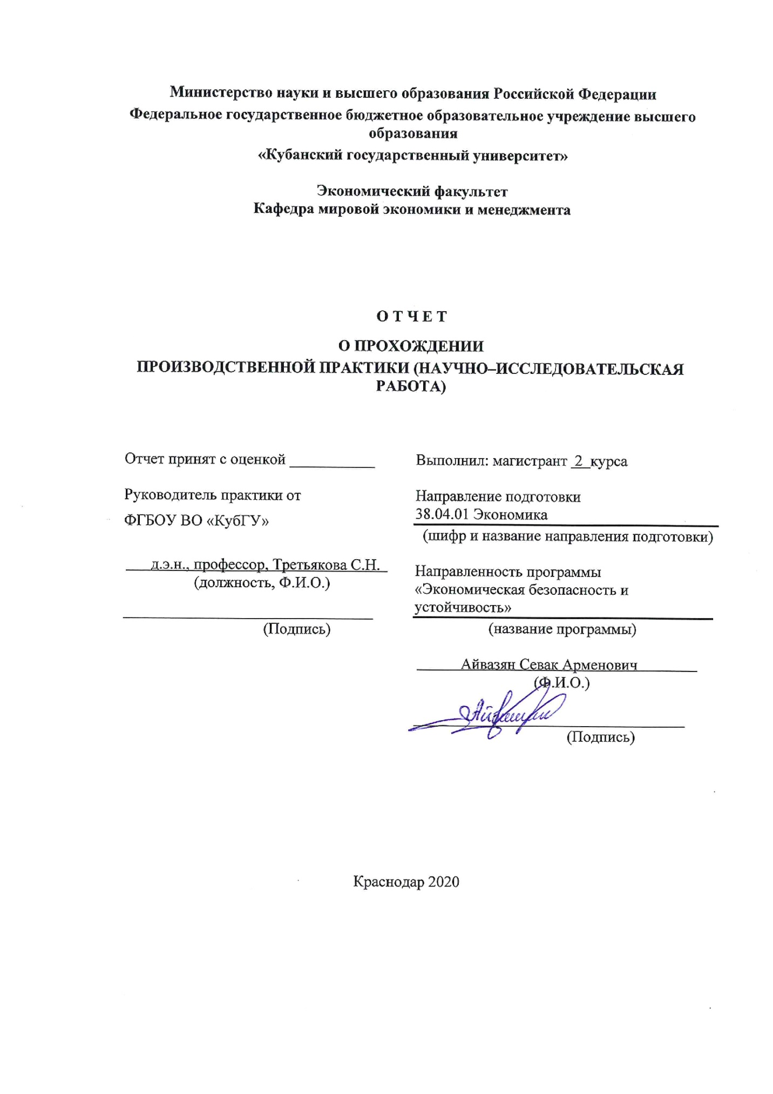

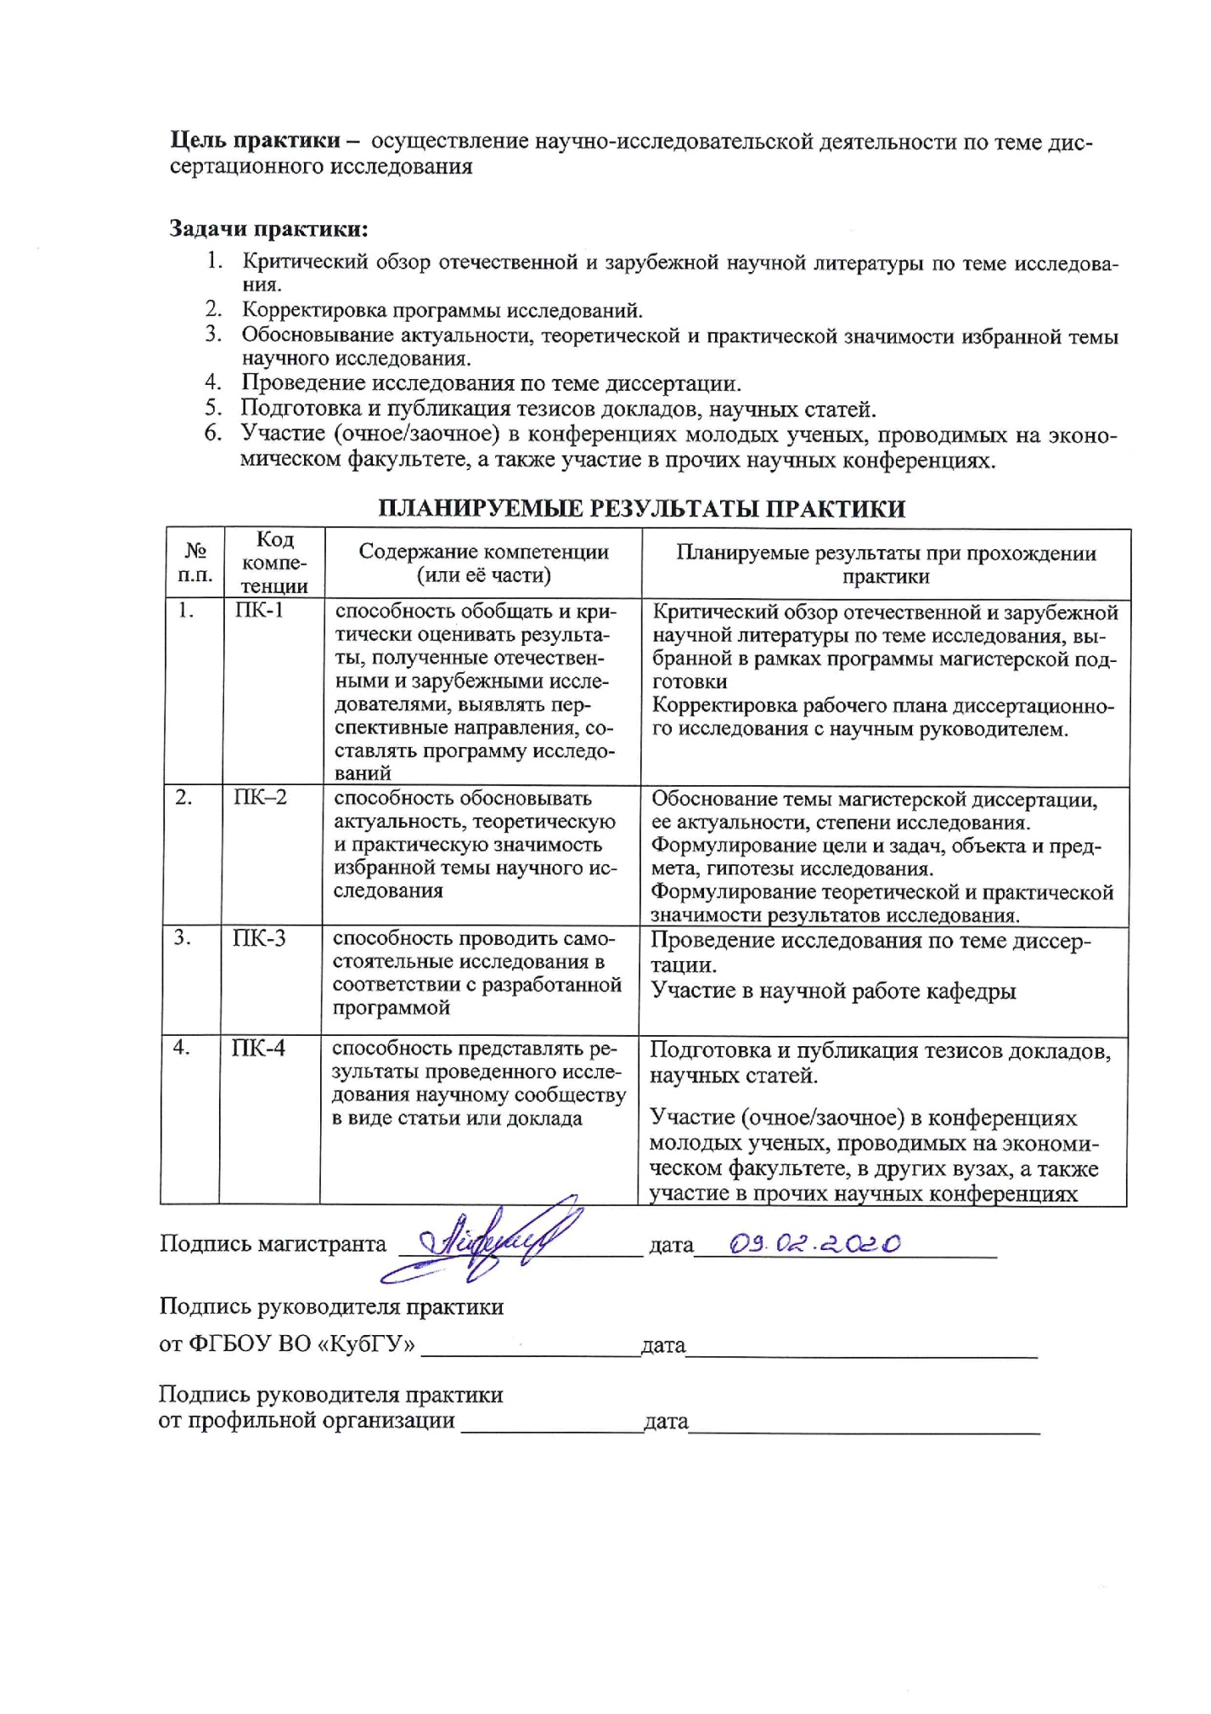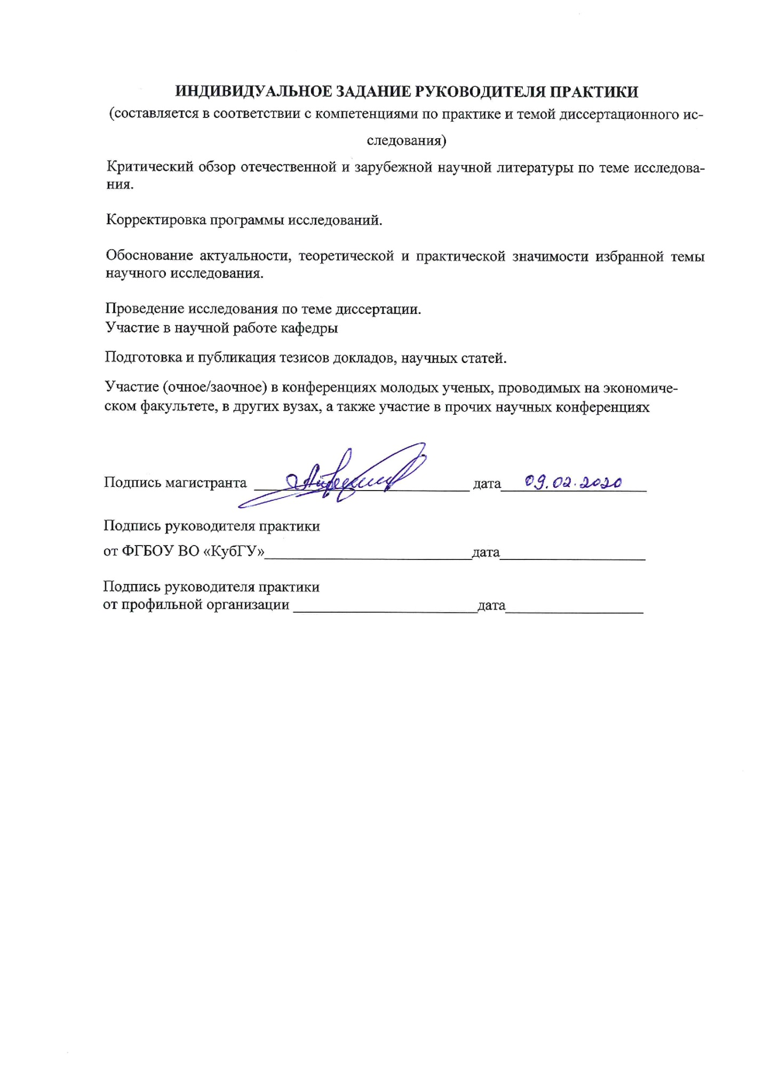

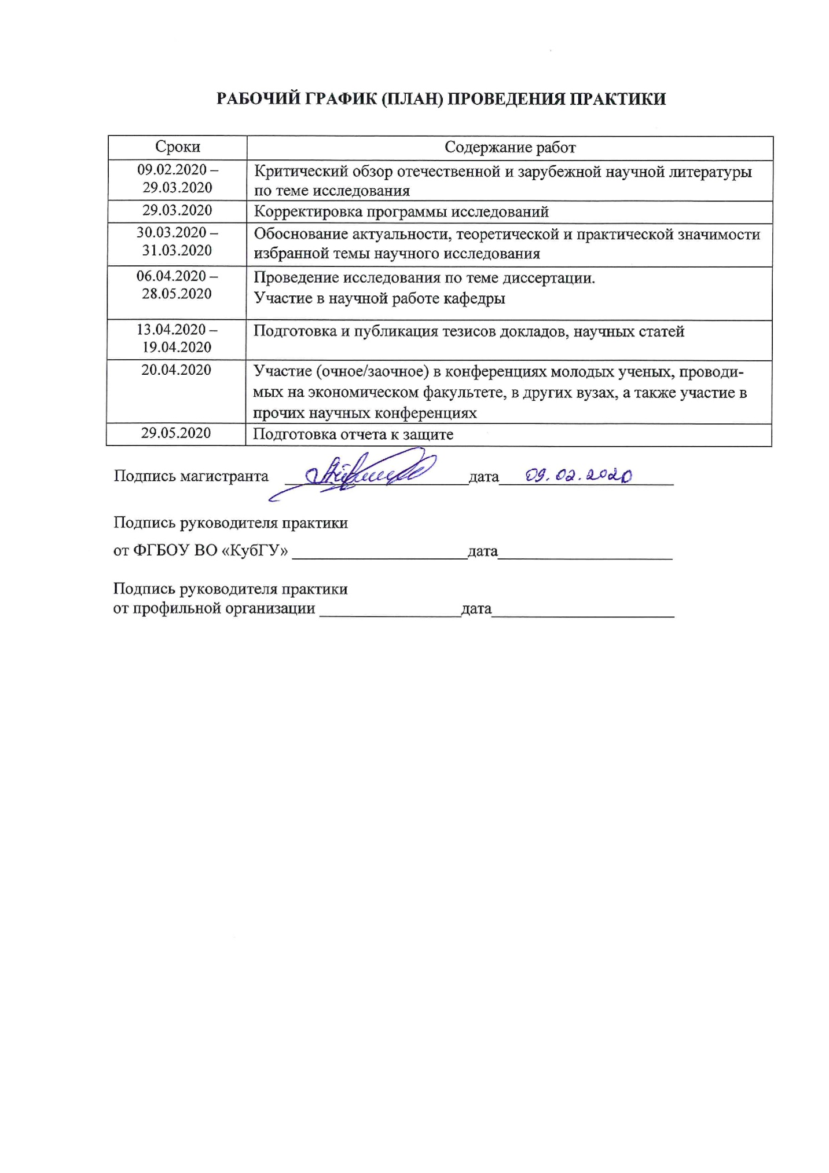

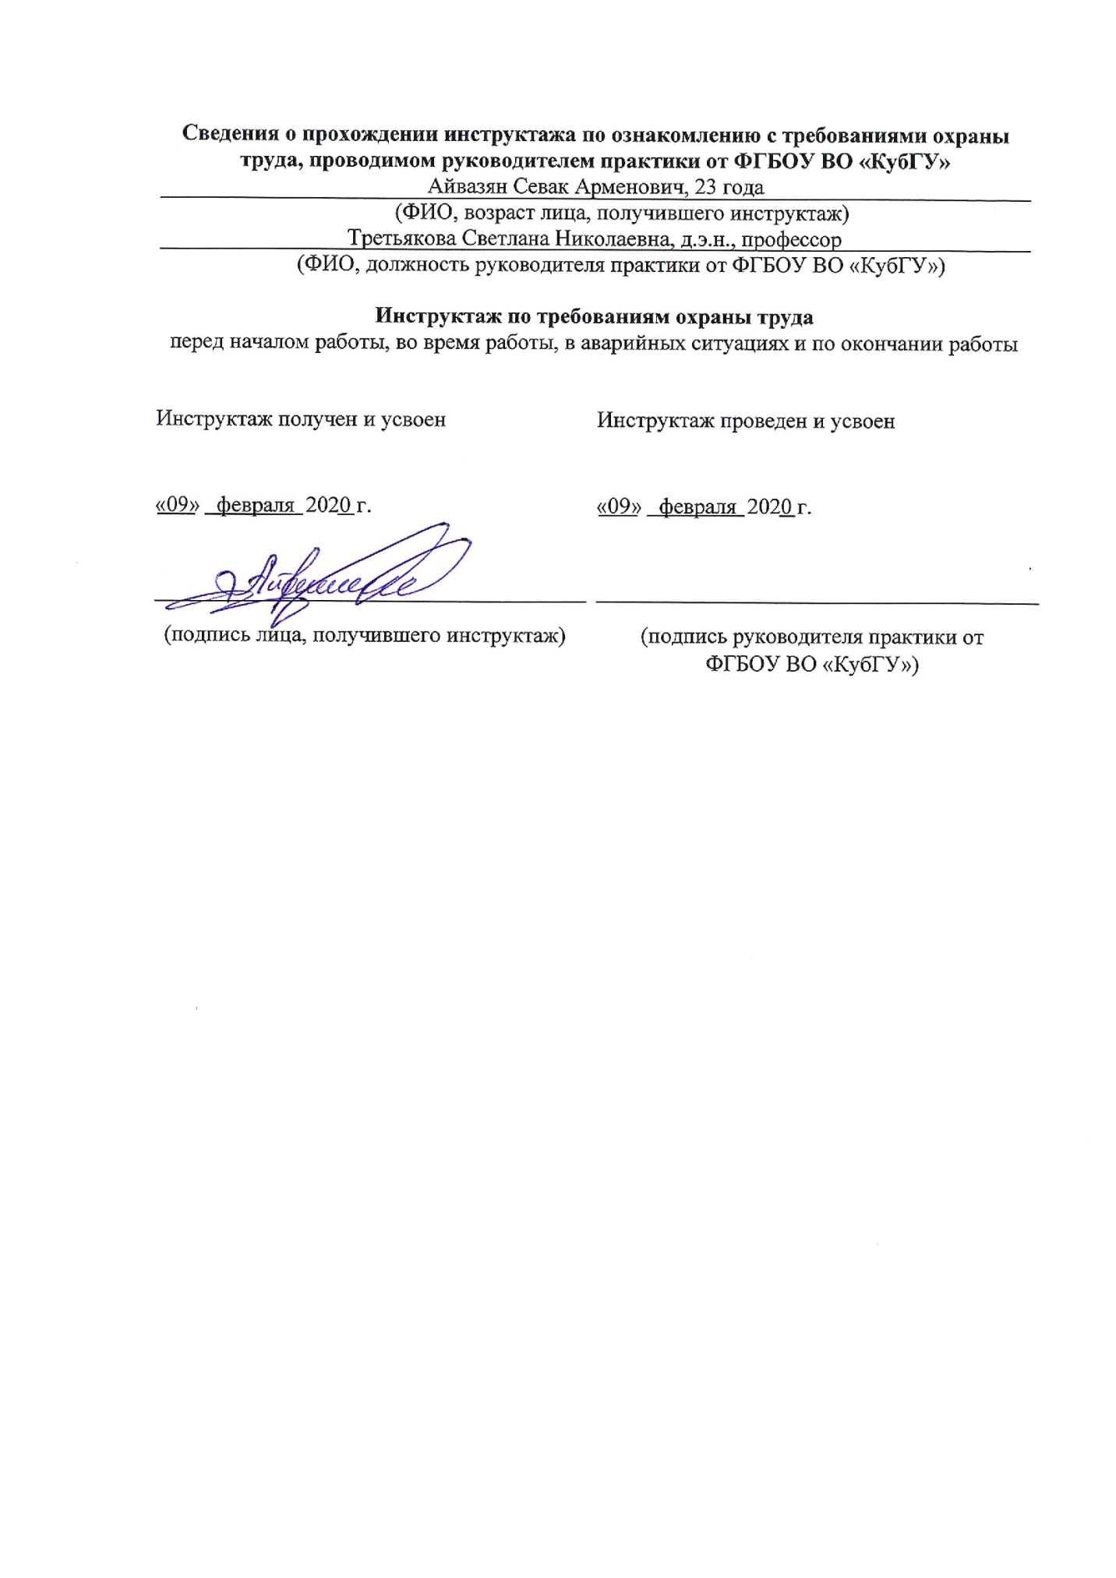
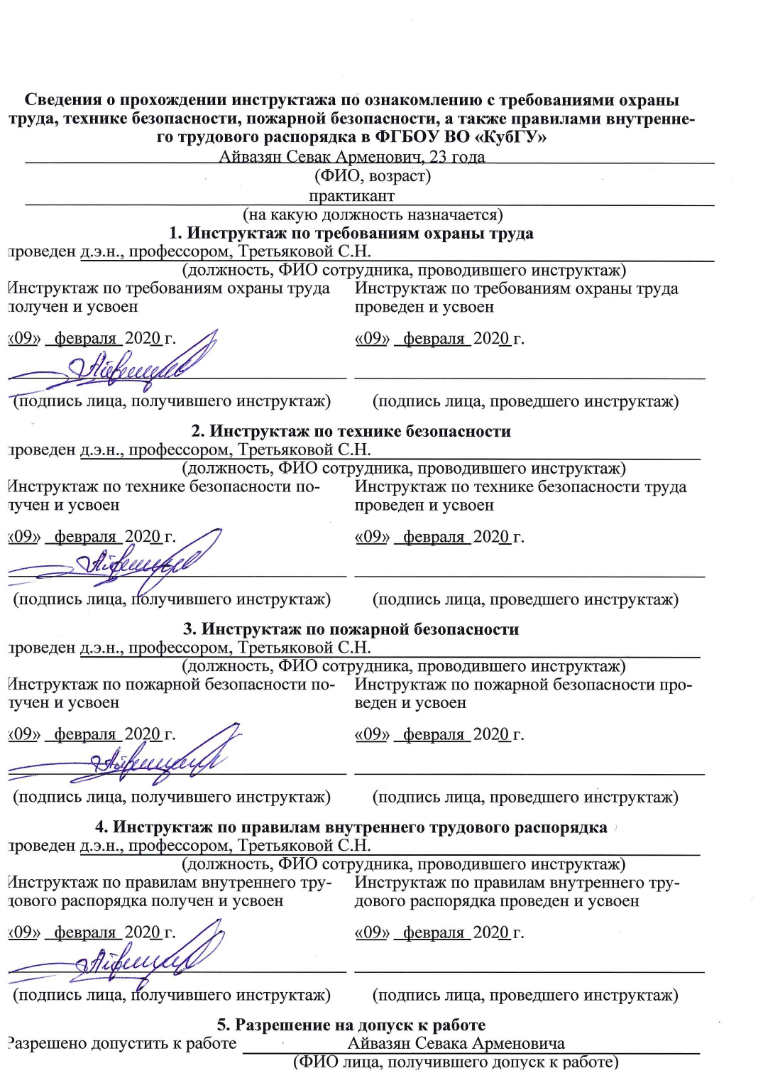

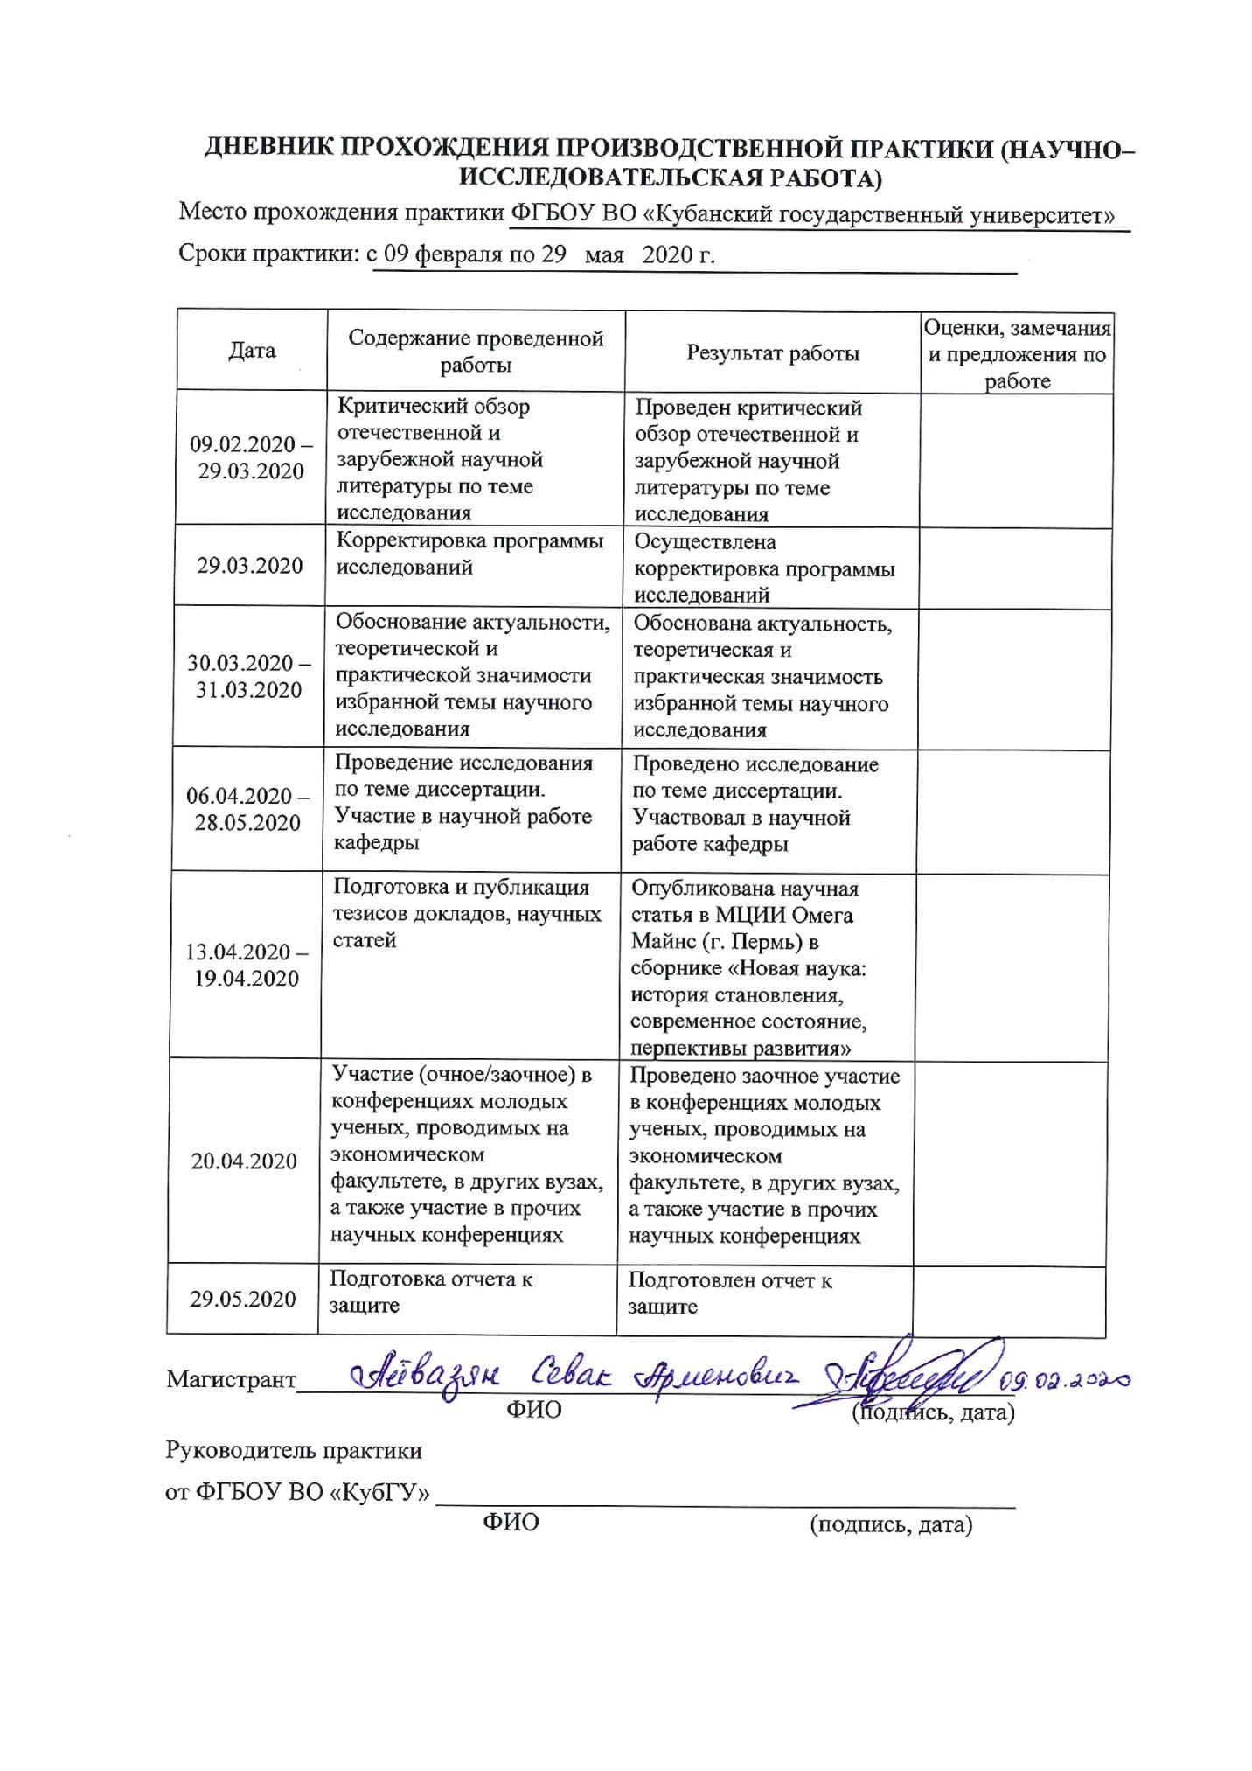
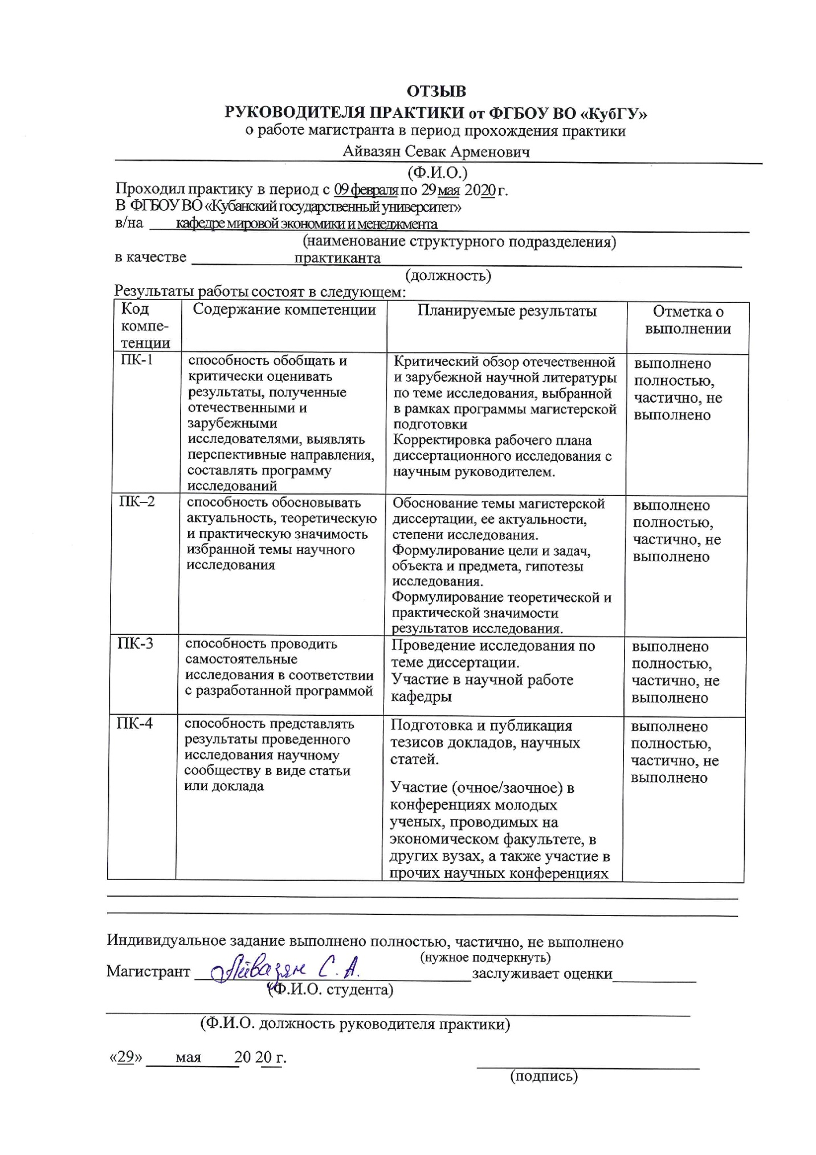

ПЛАН ДИССЕРТАЦИИ на тему: «Совершенствование системы управления рисками ипотечного кредитования в коммерческих банках»

СОДЕРЖАНИЕ

Введение
1 Теоретические и методические основы обеспечения экономической безопасности в сфере ипотечного кредитования
1.1 Теоретические аспекты ипотечного кредитования
1.2 Методы оценки рисков ипотечного кредитования для обеспечения экономической безопасности коммерческих банков
1.3 Роль управления рисками в ипотечном кредитовании
2 Анализ практики обеспечения безопасности
ипотечного кредитования
2.1 Анализ состояния рынка ипотечного кредитования в РФ
2.2 Оценка уровня экономической безопасности
ипотечного кредитования
2.3 Анализ факторов, влияющих на экономическую
безопасность ипотечного кредитования
3 Перспективы совершенствования системы управления рисками
ипотечного кредитования в РФ
3.1 Внедрение ипотечных вкладов как инструмент снижения кредитных рисков
3.2 Многотраншевая секьюритизация как инструмент минимизации процентных и регуляторных рисков
Заключение
Список использованных источников
Приложение А Рэнкинг банков по величине ипотечного порфтеля
ВВЕДЕНИЕ
Актуальность темы. Ипотечное кредитование на сегодняшний день является универсальным феноменом в современной экономике. Его важность заключается в возможности приобрести жилье на первичном или вторичном рынке. По мнению социологов, приобретение несет в себе элемент радости и стабильности, и важным моментом является появление квартиры или дома в более ранние сроки. Поэтому альтернативы на данный момент не существует.
Ипотечное кредитование отличается от потребительского большими сроками и объемами, необходимостью рациональной оценки объекта залога и применения вспомогательных инструментов, которые оценивают риски. На практике половина ипотечных займов выдается сроком 20—30 лет, который предполагает весомые изменения в экономике, банковской политике, в системе налогообложения и уровня доходов населения.
Принятие рисков, как правило, является основой банковской деятельности. Кредитные учреждения успешны тогда и только тогда, когда принимаемые риски разумны, подаются контролю и находятся в пределах их финансовых возможностей и компетенции.
Невозврат кредита является обычным явлением при ипотечном кредитовании. Потери в данном случае могут быть спровоцированы как макроэкономическими, так и субъективными причинами, которые несут в себе несистемный характер. Это объясняет отсутствие возможности избежать риски в полной мере.
Нормативная база, определяющая право изъятия находящегося в ипотеке недвижимого имущества, обеспечивает сокращение затрат, связанных с невыплатой долга. Сложившаяся ситуация требует поправок и объективного подхода.
При недостатке опыта и отсутствии навыков в отношении рыночных процедур обслуживания ипотечных кредитов институты определяют степень вероятности невозврата как высокую, что приводит к повышению надбавки за кредитный риск.
При ипотечном кредитовании банковские риски усиливаются проблематичностью принудительного исполнения обязательств. Конкретно, сложность выселения недобросовестного заемщика. Вне зависимости от того, что в Гражданском Кодексе РФ предусматривается возможность такой процедуры, прецеденты отсутствуют.
Все, без исключения, участники рынка ипотечного кредитования подвержены рискам. Своевременная оценка рисков способствует росту доверия к банкам у заемщиков и инвесторов. Также это способствует росту стабильности всего института кредитования в целом, что впоследствии приводит к устойчивому развитию экономики страны. Отсутствие рационального анализа рисков в системе ипотечного кредитования может привести к шокирующим последствиям, которые способны вызвать резонанс не только в одном государстве, но и во всем мире.
В России на данный момент снижение показателей ставок недостижимо по причине нестабильности курса рубля к доллару и частичной изоляции российской экономики в условиях санкций, что не позволяет снизить цену ипотечных кредитов. Но кроме состояния экономики на процентные ставки также влияет величина рисков кредитов, которые входят в кредитный портфель банка. Именно поэтому совершенствование системы управления рисками, своевременное их выявление и эффективное управление будут способствовать снижению стоимости ипотечного кредитования как для заемщика, так и для всего сегмента рынка.
Тема диссертации актуальна в том, что правильно построенная система управления рисками ипотечного кредитования позволит достичь больше выгодных условий для участников ипотечной сделки.
Степень разработанности темы исследования. Степень разработанности темы исследования может быть оценена исходя из наличия трудов теоретического исследования ипотечного кредитования и экономической безопасности. Вклад в исследования внесли И.М. Айзинова, А.В. Воробьева, Т.А. Рублева, Н.Д. Торосян и другие отечественные исследователи.
Цель диссертационной работы — разработка методических предложений и практических рекомендаций по совершенствованию системы управления рисками ипотечного кредитования в коммерческих банках.
В связи с заявленной целью необходимо решить следующие задачи:
– исследование теоретико-методических основ ипотечного кредитования
– выявление взаимодействия системы управления рисками и экономической безопасности в ипотечном кредитовании;
– анализ современного состояния рынка ипотечного кредитования в РФ;
– исследование факторов, влияющих на экономическую безопасность в ипотечном кредитовании;
– оценка рисков и проблем обеспечения экономической безопасности в ипотечном кредитовании;
– разработка предложений по внедрению инструментов обеспечения экономической безопасности в ипотечном кредитовании.
Объект исследования — система управления рисками ипотечного кредитования в коммерческих банках.
Предмет исследования — экономические отношения, возникающие в системе управления рисками ипотечного кредитования в коммерческих банках.
Научная гипотеза заключается в предположении о том, что применение более совершенствованной системы управления рисками позволит коммерческим банкам свести к минимуму риски ипотечного кредитования.
Научная новизна диссертационной работы заключается в разработке теоретико-методических и практических рекомендаций, позволяющих комплексно подойти к обоснованию направлений совершенствования системы управления рисками ипотечного кредитования с точки зрения обеспечения экономической безопасности и устойчивости. А именно:
– уточнено определение системы управления рисками в ипотечном кредитовании, которое заключается в том, что система управления рисками представляет собой систему мероприятий который состоит как из процессов идентификации (определение субъектов и объектов ипотечного кредитования, выявление источников рисков и факторов, их определяющих, оценка степени рисков, мониторинг и контроль рисков), так и методов анализа рисков (приемы оценки рисков, разработка оптимальной стратегии управления рисками). Это позволит сформировать уточненный перечень общих и частных задач в области управления рисками в секторе ипотечного кредитования.
– ранжированы факторы, влияющие на риски коммерческих банков в секторе ипотечного кредитования по признаку приоритетности для системы управления рисками, а именно тем, что ключевыми факторами, которые влияют на риски в сегменте ипотечного кредитования, являются платежеспособность заемщиков и состояние рынка ипотечных ценных бумаг, что позволит коммерческим банкам сформировать более правильную стратегию с упором на нивелирование наиболее опасных рисков.
– представлен комплексный метод оценки системы управления рисками ипотечного кредитования, который сочетает в себе элементы коэффициентного метода и экспресс-метода и заключается в оценке трех показателей (базисный и цепной темпы роста, уровень просроченной задолженности в разрезе по федеральным округам и по стране в целом). Такой подход позволит провести более простой расчет и быстрее сделать оценку при фокусировке сразу на двух направлениях – количественной и качественной характеристики.
– предложен комплекс мер по совершенствованию процесса управления рисками, а именно внедрение коммерческими банками ипотечных вкладов и выпуск банками-оригинаторами многотраншевых ипотечных ценных бумаг, что позволит коммерческим банкам снизить риски в секторе ипотечного кредитования.
Теоретико-методологическую базу исследования составили труды зарубежных и отечественных ученых в области ипотечного кредитования, системы управления рисками и экономической безопасности.
Методической основой исследования выступают системный подход и комплексный анализ, которые позволяют всесторонне подойти к изучению экономической природы и содержания механизма ипотечного кредитования, раскрыть пути и инструменты развития ипотечного кредитования. В работе использованы приемы и методы статистического, логического и ретроспективного анализа, а также методы экспертных оценок, сравнения и группировок, принципы системности и др.
Информационную базу исследования составили статистические и аналитические данные Центрального Банка РФ, ДОМ.РФ, Росстата, отчетные и аналитические материалы других государственных учреждений и общественных организаций, работающих на финансовом рынке России в целом, в банковской и страховой системах в частности, публикации отдельных исследователей, информация, размещенная в справочно-правовых системах.
Практическая значимость исследования заключается в возможности использования разработанных предложениях, направленных на усиление экономической безопасности в ипотечном кредитовании. Для снижения кредитных рисков предложено внедрение ипотечных вкладов, с помощью которых клиент может немного увеличить авансовый платеж, что позволит минимизировать банковские риски. Для снижения процентных и регуляторных рисков предлагается вернуться к стратегии выпуска многотраншевых ипотечных ценных бумаг с целью удержания риска по ипотечным облигациям.
Апробация работы. Отдельные аспекты исследования нашли свое отражение в 3 публикациях общим объемом в 13 стр.
Структура работы. Диссертация состоит из введения, трех глав, заключения, списка использованных источников и приложений.
СПИСОК ИСПОЛЬЗОВАННЫХ ИСТОЧНИКОВ

- Гражданский кодекс Российской Федерации (часть первая) от 30.11.1994 № 51-ФЗ (ред. от 29.12.2017) // Собрание законодательства РФ. - 05.12.1994. - № 32. - ст. 330.1. (Дата обращения: 09.02.2020)
- Гражданский кодекс Российской Федерации (часть вторая) от 26.01.1996 № 14-ФЗ (ред. от 18.04.2018) // Собрание законодательства РФ. - 29.01.1996. - № 5. - ст. 410. (Дата обращения: 11.02.2020)
- О мерах по развитию системы ипотечного жилищного кредитования в Российской Федерации: постановление Правительства РФ от 11.01.2000 N 28 // Собрание законодательства РФ. – 2000. - N 3. - Ст. 278.
- Постановление Правительства РФ от 7 сентября 2019 г. №1170 «Об утверждении Правил предоставления субсидий акционерному обществу «ДОМ.РФ» на возмещение недополученных доходов и затрат в связи с реализацией мер государственной поддержки семей, имеющих детей, в целях создания условий для погашения обязательств по ипотечным жилищным кредитам (займам) и Положения о реализации мер государственной поддержки семей, имеющих детей, в целях создания условий для погашения обязательств по ипотечным жилищным кредитам (займам)» // Гарант (Дата обращения: 09.02.2020)
- Положение Банка России от 28 июня 2017 г. № 590-П «О порядке формирования кредитными организациями резервов на возможные потери по ссудам, ссудной и приравненной к ней задолженности» // Гарант (Дата обращения: 15.02.2020)
- Федеральный закон от 16.07.1998 № 102-ФЗ (ред. от 31.12.2017) «Об ипотеке (залоге недвижимости)» // Собрание законодательства РФ. - 20.07.1998. - № 29. - ст. 3400. (Дата обращения: 15.02.2020)
- Федеральный закон от 27.07.2006 №152-ФЗ «О персональных данных» (последняя редакция) // СПС Консультант-плюс (дата обращения: 27.04.2020)
- Федеральный закон от 13.07.2015 № 218-ФЗ (ред. от 03.04.2018) «О государственной регистрации недвижимости» // Собрание законодательства РФ. - 20.07.2015. - № 29 (часть I). - ст. 4344. (Дата обращения: 22.02.2020)
- Федеральный закон «О внесении изменений в отдельные законодательные акты Российской Федерации» от 21.12.2013 №379-ФЗ (последняя редакция) // СПС Консультант-плюс (дата обращения: 27.04.2020)
- Федеральный закон от 02.12.1990 № 395-1 (ред. от 31.12.2017) «О банках и банковской деятельности» // Собрание законодательства РФ. - 05.02.1996. - № 6. - ст. 492. (Дата обращения: 29.02.2020)
- Абдукаримова Л. Г., Абдукаримов Ф. В. Факторы и риски ликвидности в банковском секторе Российской Федерации// Актуальные вопросы экономики и управления. – 2016. – № 8. – С. 5-10.
- Айзинова И.М. Ипотечное кредитование как инструмент жилищной политики // Научные труды: Институт народнохозяйственного прогнозирования РАН. - 2017. - № 15. - С. 489 - 510.
- Алейникова, В. В. Страхование ответственности заемщика за нарушение условий договора ипотечного жилищного кредитования / В. В. Алейникова // Законодательство. - 2012. - № 4. - С. 54-61.
- Алексанян А.А. Роль государства в развитии системы ипотечного кредитования // Актуальные научные исследования в современном мире. - 2016. - № 10-2. - С. 31 - 35.
- Арт, Ян Ипотека. Руководство к действию. Берем и живем! / Ян Арт. - М.: АСТ, Времена 2, 2016. - 256 c.
- Артемкина, Е. В. Развитие ипотечного жилищного кредитования с государственной поддержкой в условиях возникновения угроз финансово-экономических кризисов / Е. В. Артемкина // Бизнес в законе. - 2012. - № 1. - С. 250 - 254.
- Афонина, А. В. Ипотека. Как правильно оформить? Как просчитать все риски? / А. В. Афонина. - М.: Эксмо, 2011. - 157 с.
- Багаев, А. Н. Как приобрести жилье в кредит по ипотечным программам / А.Н. Багаев, М.В. Багаева. - М.: Феникс, 2017. - 160 c.
- Бочкарев В.В., Казейкин В.С., Николаева Е.Л. Ипотечное кредитование в жилищном строительстве. - М.: Инфра-М, 2014. - 192 с.
- Воробьева А.В. Модели и методы управления рисками ипотечного кредитования // Вестник РЭУ им. Г. В. Плеханова. – 2017. – № 3. (93).
- Гасанов О.С., Таранов Я. Р. Скоринг при управлении кредитными рисками // Интернет-журнал «Науковедение». – 2016. – Т. 8. № 4 (35). – С. 31.
- Грудцына, Л.Ю. Как взять и вернуть ипотечный кредит? Советы адвоката / Л.Ю. Грудцына. - М.: Юркомпани, 2016. - 347 c.
- Гусев, А. Ипотечное жилищное кредитование. Жилье взаймы: моногр. / А. Гусев. - М.: Феникс, 2016. - 799 c.
- Демушкина, Е.С. Проблемы применимости акцессорности и вещной защиты ипотеки в российском гражданском праве / Демушкина Екатерина Сергеевна. - М.: Юриспруденция, 2016. - 662 c.
- Елисеева, Т. В. Оптимизация нормативов ипотечного кредитования / Т.В. Елисеева. - М.: Юриспруденция, 2017. - 128 c.
- Ершов, В. А. Государственный жилищный сертификат и ипотечные накопления военнослужащих. Как с их помощью приобрести жилье / В.А. Ершов. - М.: ГроссМедиа, РОСБУХ, 2016. - 112 c.
- Злодеева А.Е. Ипотечное жилищное кредитование как часть экономической системы государства // Экономика, социология и право. - 2017. - № 11. - С. 10 - 12.
- Кайль, А. Н. Постатейный комментарий к Федеральному Закону «Об ипотеке (залоге недвижимости)» / А.Н. Кайль, А.А. Лупу, И.Ю. Оськина. - М.: ЭлКниги, 2016. - 368 c.
- Каменецкий, М. И. Ипотечное кредитование на рынке жилья / М.И. Каменецкий, Л.В. Донцова, С.М. Печатникова. - М.: Дело и сервис, 2016. - 272 c.
- Козловская Е.А., Савруков А.Н. Интегральная оценка уровня развития ипотечного жилищного кредитования в регионах Российской Федерации// Деньги и кредит. – 2013. – № 10. – С. 39-45.
- Коростелева, Т. С. Региональная ипотека: вектор развития / Т. С. Коростелева // Региональная экономика. - 2014. - № 42. - С. 45-60.
- Кузьмичева И.А., Подколзина Э.А. Система управления банковскими рисками // Фундаментальные исследования. – 2015. – № 2-25. – С. 5635-5638
- Куликов А.Г., Янин В.С. Ипотечное жилищное кредитование и вопросы методологии определения доступности жилья // Деньги и кредит. – 2013. – № 3. – С. 9-15.
- Лепехин, И. А. Кредитование жилищного строительства, обеспеченное ипотекой: теоретические вопросы правового регулирования: монография / И. А. Лепехин. - Москва: Юрлитинформ, 2012. – 198 с.
- Миннеханова А.Ф. Особенности ипотечного кредитования в современных условиях // Экономика и социум. - 2016. - № 12-2. - С. 269 - 272.
- Пластинина, Н. Ипотека и споры вокруг нее // Жилищное право. - 2014. - №2. - С. 97 - 112.
- Разумова, И.А. Ипотечное кредитование / И.А. Разумова. - М.: СПб: Питер, 2016. - 208 c.
- Рублева Т.А. Моделирование системы управления риском дефолта заемщика при ипотечном кредитовании // Экономика, предпринимательство и право. – 2012. – № 4 (15). – С. 34-52.
- Русецкий, А. Е. Государственная регистрация ипотеки / А.Е. Русецкий. - М.: Юстицинформ, 2017. - 208 c.
- Саблин, М. Т. Ипотека. Как получить и как погасить кредит / М.Т. Саблин. - М.: Либроком, 2017. - 240 c.
- Саблин, М. Т. Как выбраться из долговой ямы: (на примере ипотечного кредита) / М. Т. Саблин. - М.: Б-чка «Рос. газ.», 2013. - 142 с.
- Савруков, А. Н. Тенденции развития ипотечного жилищного кредитования на современном этапе / А. Н. Савруков // Деньги и кредит. - 2012. - № 10. - С. 45 - 50.
- Толстых И.А. Принципы реализации ипотечного жилищного кредитования для повышения уровня и качества жизни населения // Инновационная экономика: перспективы развития и совершенствования. - 2016. - № 1. - С. 263 - 269.
- Тарташев, В. А. Практические советы ипотечным должникам / В.А. Тарташев. - М.: Феникс, 2016. - 224 c.
- Торосян Н.Д. Ипотечное кредитование: теоретические основы и тенденции развития // Экономика и предпринимательство. - 2017. - № 12-1. - С. 1294 - 1297.
- Цеймерн, М.К. Об ипотечном порядке / М.К. Цеймерн. - М.: ЁЁ Медиа, 2017. - 553 c.
- Шилов М.М. Банки и заёмщики на российском рынке ипотечного жилищного кредитования: моногр. / Михаил Шилов. - М.: LAP Lambert Academic Publishing, 2017. - 184 c.
- Шумейко А. А. Статистический анализ развития ипотечного кредитования в России // Актуальные вопросы экономики и управления: материалы V Междунар. Науч. Конф. (г. Москва, июнь 2017 г.). - М.: Буки-Веди, 2017. С. 68-73.
- Boyd H. John The Theory of bank risk taking and competition revisted. The journal of finance, June 2014, 3. – pp. 1329-1343
- Parlour A. Christine Laying off credit risk: Loan sales versus credit default swaps, January 2014, 1. – pp. 25-45
- Аналитика рынка. URL: https://дом.рф/media/analytics/ (Дата обращения: 28.02.2020)
- Банк России видит значительный потенциал ускорения роста ипотечного кредитования в 2020 году. URL: https://www.banki.ru/news/lenta/?id=10915930 (Дата обращения: 16.03.2020)
- Долг россиян по ипотеке достиг космической суммы. URL: https://www.mk.ru/economics/2019/08/22/dolg-rossiyan-po-ipoteke-dostig-kosmicheskoy-summy.html (дата обращения 29.04.2020)
- Дефолт тысяч заемщиков и закон, который может им помочь:
эксперт об ипотеке и кредитовании. URL: http://rapsinews.ru/publications/20190826/303204565.html (Дата обращения: 29.03.2020)
- Доля ипотеки в ВВП выросла. URL: https://zakonbase.ru/mortgage/dolia-ipoteki-v-vvp-vyrosla (Дата обращения: 24.02.2020)
- Ипотекатастрофа. URL: https://versia.ru/v-sluchae-ipotechnogo-krizisa-3-500-000-rossiyan-mogut-okazatsya-na-ulice (Дата обращения: 29.02.2020)
- Ипотечное жилищное кредитование. Интерактивное представление актуальных статистических данных. URL: https://cbr.ru/statistics/pdko/Mortgage/ML/ (Дата обращения: 14.03.2020)
- Итоги работы банковского сектора в 2019 году и перспективы на будущее. URL: https://riarating.ru/banks/20191226/630148961.html (Дата обращения: 01.03.2020)
- Как избежать ипотечного кризиса в России. URL: https://www.acra-ratings.ru/storage/content/attachments/6896/20190802_Russian_mortgage-backed_securities_market_site.pdf (Дата обращения: 07.04.2020)
- Меры Банка России по обеспечению сбалансированного развития ипотечного кредитования. URL: http://www.cbr.ru/content/document/file/94935/consultation_paper_191217.pdf (Дата обращения: 03.03.2020)
- Мониторинг ипотечного рынка – сентябрь 2019 [Электронный ресурс] – Режим доступа: http://rusipoteka.ru/files/analytics/ri/2019/monitoring-ipotechnogo-rynka-sent-2019.pdf (Дата обращения: 21.02.2020)
- О лучших практиках управления процентным риском по банковскому портфелю в кредитных организациях [Электронный ресурс] Режим доступа:https://cbr.ru/content/document/file/98190/consultation_paper_200120.pdf (Дата обращения: 29.02.2020)
- О развитии банковского сектора Российской Федерации в январе–ноябре 2019 года [Электронный ресурс] – Режим доступа: https://cbr.ru/Collection/Collection/File/25665/razv_bs_19_11.pdf (Дата обращения: 07.03.2020)
- Основные показатели ипотечного кредитования в России в цифрах. URL: http://rusipoteka.ru/ipoteka_v_rossii/ipoteka_statitiska/ (Дата обращения: 17.02.2020)
- Откровения россиян, которые взяли ипотеку и пожалели. URL: https://lenta.ru/articles/2018/08/29/mortgageprisoners/ (Дата обращения: 26.03.2020)
- Прогноз цен на недвижимость в 2020 году. URL: https://krasnodar.cian.ru/blogs-prognoz-tsen-na-nedvizhimost-v-2020-godu-299864/ (Дата обращения: 04.03.2020)
- Просрочки по ипотеке могут лишить жилья тысяч россиян. URL: https://pronedra.ru/prosrochki-po-ipoteke-mogut-lishit-zhilya-tysyach-rossiyan-450295.html (Дата обращения: 13.03.2020)
- Рейтинг российских ипотечных банков по итогам первого полугодия 2019 года. URL: https://www.banki.ru/news/research/?id=10906164 (Дата обращения: 29.12.2019)
- Рэнкинг банков по величине ипотечного портфеля на 01.01.2020 г. URL: https://raexpert.ru/rankingtable/bank/ipoteka_2019/tab2/ (Дата обращения: 15.03.2020)
- Самые страшные ошибки при оформлении ипотеки. И способы их избежать. URL: https://www.metrtv.ru/articles/ipoteka_ekb/11342 (Дата обращения: 13.02.2020)
- Скоринговая система оценки кредитоспособности клиентов. URL: https://www.nbki.ru/poleznaya-informatsiya/scoringovaya-model-ocenki/ (Дата обращения: 29.02.2020)
- ЦБ может ограничить выдачу ипотеки закредитованным людям. URL: https://www.vedomosti.ru/finance/articles/2019/12/02/817684-tsb-ogranichit (Дата обращения: 02.03.2020)
- ЦБ оценил доступность ипотеки для семей в зависимости от количества детей.
URL: https://www.rbc.ru/finances/05/10/2019/5d9752719a7947989200a946 (Дата обращения: 05.03.2020)
- ЦБ РФ предложил переложить на банки оплату страхования рисков по ипотеке. URL: https://www.interfax.ru/business/706251 (Дата обращения: 27.04.2020)
- ЦБ рассматривает новые меры для ограничения рисков на ипотечном рынке. URL: https://www.banki.ru/news/lenta/?id=10913375 (Дата обращения: 22.03.2019)
- ЦБ увидел риски кредитной спирали на рынке ипотеки. URL: https://www.vedomosti.ru/finance/articles/2019/05/30/802963-tsb-riski-kreditnoi (Дата обращения: 02.02.2020)
- «Эксперт РА» прогнозирует новый рекорд на ипотечном рынке. URL: https://www.raexpert.ru/researches/publications/bankiru_feb20_2020 (Дата обращения: 28.02.2020)

3 Перспективы совершенствования системы управления рисками
ипотечного кредитования в РФ

3.1 Внедрение ипотечных вкладов как инструмент снижения кредитных рисков

Коммерческие банки предусматривают потери в собственных портфелях активов. Поскольку существует проблема ассиметричных потоков информации, никогда не будет абсолютно безопасных ипотечных кредитов. Обязательным условием рационального функционирования банков и надежности экономической безопасности является определение степени риска невозврата ипотечных кредитов и принятие предупредительных мер. Коммерческие банки рассчитывают степень риска по каждой статье активов и создают фонды для компенсации ожидаемых потерь. Чтобы сохранить экономическую устойчивость на финансовом рынке, коммерческим банкам необходимо разработать и применить более эффективные меры по минимизации ипотечных рисков в соответствии с масштабами своей деятельности.
В ипотечном риск-менеджменте одним из важных критериев успешности коммерческого банка является индикатор проблемных кредитов. Рост просроченной задолженности свидетельствует о несбалансированности программы ипотечного кредитования.
Перед выходом на массовый кредитный рынок коммерческим банкам необходимо разработать алгоритм работы с проблемными кредитами. Основанием возникновения просроченных задолженностей являются технические просрочки, ухудшение финансового положения заемщика, несчастные случаи.
Достаточно сложно разработать алгоритм выявления проблемных ипотечных кредитов. Чтобы уменьшить долю просроченной задолженности, необходимо вести работу еще на стадии принятия решения о выдаче кредита с участием работников службы экономической безопасности и контроля. После выдачи ипотечного кредита клиентам в обязательном порядке необходимо произвести мониторинг ситуации, потому что финансовое состояние может измениться. Тревожными сигналами некоммерческого характера являются:
– разъяснения клиента о причине задержек или необоснованность невыплат в получении финансовой отчетности;
– нежелание заемщика дать детальное разъяснения по поводу финансовой отчетности.
Для снижения кредитных рисков предлагается предоставление коммерческими банками помощи в управлении денежными средствами клиентов путем открытия ипотечных вкладов.
Оформление кредита на приобретение объекта недвижимости на первичном или вторичном рынке недвижимости требует наличия собственных денежных средств для оплаты расходов. Как правило, самый главный пункт расходов по ипотеке – это авансовый платеж. По условиям большинства ипотечных программ клиент должен внести определенную процентную часть от оценочной стоимости покупаемого жилья в размере от 10 до 50% от полной суммы кредита. В зависимости от того, сколько заемщик сможет внести первоначальный взнос, зависит размер процентной ставки. Каждый банк устанавливает это значение самостоятельно. Отсюда следует, что чем большее размер авансового платежа, тем более низкую ставку предоставляет коммерческий банк клиентам. Однако финансовое состояние многих заемщиков не позволяет им внести даже 10% суммы. Некоторые клиенты прибегают к оформлению потребительского кредита в целях его использования для получения ипотеки, что увеличивает кредитные риски коммерческих банков. Именно поэтому в качестве рекомендации по снижению кредитных рисков коммерческим банкам предлагается внедрение такого продукта, как ипотечный вклад.
Ипотечный вклад – это целевой вклад, который предназначен для накопления авансового платежа по ипотеке. Такие депозиты можно пополнять в течение всего срока хранения. Не предусмотрены капитализация и расходные операции. Отсутствует автоматическая пролонгация вклада. Наличие ипотечного вклада дает клиенту возможность получить льготные условия кредитования, однако не служит гарантией положительного решения о выдаче кредита. Ключевым фактором для банка будет оставаться платежеспособность заемщика.
На кредитные риски предложенная рекомендация повлияет следующим образом: заемщик за счет дополнительного дохода в виде процентов может немного увеличить размер первоначального взноса, что влияет на величину кредитных рисков коммерческих банков в сегменте ипотечного кредитования. Ведь чем больше авансовый платеж, тем ниже риски. Подобного рода ипотечные продукты пользуются большой редкостью на рынке, потому что ипотечный вклад уступает по доходности другим видам срочных банковских вкладов на несколько процентных пунктов.
В качестве примера рассмотрим продукт Банка ДОМ.РФ – вклад «Ипотечный». Условия банковского вклада в АО «Банк ДОМ.РФ» регулируют порядок открытия банковского депозита «Ипотечный». Минимальная сумма вклада составляет 100 000 руб, а максимальная сумма – 10 000 000 руб. Ставка составляет 4,5% годовых. Взнос денежных средств может осуществляться и в наличной, и в безналичной форме.
Проценты уплачиваются в последний день срока Вклада путем зачисления на счет по депозиту, на текущий счет с последующим перечислением на счет банковской карты (в зависимости от вкладчика). Вкладчик, в течение всего срока действия ипотечного вклада, кроме последнего дня срока депозита, вправе изменить выбранное условие выплаты процентов подписания дополнительного соглашения к договору. Вклад принимается на срок до 365 календарных дней. По ипотечному вкладу допускаются дополнительные взносы с учетом следующего:
1. Внесение дополнительных взносов допускается в течение всего срока действия депозита с даты заключения договора банковского вклада;
2. Минимальная сумма дополнительного взноса 10 000 руб;
3. Максимальная сумма дополнительного взноса не ограничена, при этом общая сумма депозита и всех дополнительных взносов не должна превышать максимальной суммы вклада;
Вкладчик имеет право досрочно расторгнуть договор банковского ипотечного вклада в случае полного либо частичного истребования суммы депозита. При этом процентная часть рассчитываются за фактический срок нахождения денежных средств на счете исходя из следующих условий:
1. При предъявлении в течение срока действия депозита положительного заключения банка о проведенном андеррайтинге клиента и объекта недвижимости на получение ипотечного кредита проценты выплачиваются по следующим правилам в зависимости от срока нахождения средств на счете по ипотечному депозиту:
– до 90 дней (включительно) ставка досрочного расторжения составит 4,4% годовых;
– от 91 до 180 дней (включительно) – 4,5% годовых;
– от 181 до 270 дней (включительно) – 4,6% годовых;
– от 271 до 365 дней (включительно) – 4,7% годовых.
2. Без предъявления положительного заключения банка о проведенном андеррайтинге клиента и объекта недвижимости на получение ипотечного кредита проценты выплачиваются по ставке вклада «До востребования», действующей в Банке на дату заключения договора банковского вклада независимо от срока нахождения денежных средств на счете по вкладу.
3. Вклад не пролонгируется. В случае если клиент не востребовал сумму депозита, договор считается прекратившим действие, и остаток денежных средств на счете вклада перечисляется на текущий счет вкладчика, открытый в банке, если вкладчик не изъявил желание получить депозит наличными денежными средствами.
Предположим, что гражданин N стремится приобрести квартиру на рынке недвижимости и получает заработную плату в размере 33 000 руб. Открыв вклад «Ипотечный», вкладчик вносит 100 000 руб. в качестве первоначальной суммы открытия вклада и начисляет дополнительные взносы каждый месяц по 10 000 руб. Результаты начисления процентов приведены в таблице 3.2.
Таблица 3.2 – График выплат процентов по вкладу «Ипотечный» (составлено автором)
Дата | Сумма начисленных процентов | Удержанный налог | Сумма | Остаток вклада
01.07.2020 | – | – | 100 000,00 | 100 000,00
01.08.2020 | – | – | 10 000,00 | 110 000,00
01.08.2020 | 381,15 | 0,00 | 381,15 | 110 000,00
01.09.2020 | – | – | 10 000,00 | 120 000,00
01.09.2020 | 419,26 | 0,00 | 419,26 | 120 000,00
01.10.2020 | – | – | 10 000,00 | 130 000,00
01.10.2020 | 442,62 | 0,00 | 442,62 | 130 000,00
01.11.2020 | – | – | 10 000,00 | 140 000,00
01.11.2020 | 495,49 | 0,00 | 495,49 | 140 000,00
01.12.2020 | – | – | 10 000,00 | 150 000,00
01.12.2020 | 516,39 | 0,00 | 516,39 | 150 000,00
01.01.2021 | – | – | 10 000,00 | 160 000,00
01.01.2021 | 571,77 | 0,00 | 571,77 | 160 000,00
01.02.2021 | – | – | 10 000,00 | 170 000,00
01.02.2021 | 611,51 | 0,00 | 611,51 | 170 000,00
01.03.2021 | – | – | 10 000,00 | 180 000,00
01.03.2021 | 586,85 | 0,00 | 586,85 | 180 000,00
01.04.2021 | – | – | 10 000,00 | 190 000,00
01.04.2021 | 687,95 | 0,00 | 687,95 | 190 000,00
01.05.2021 | – | – | 10 000,00 | 200 000,00
01.05.2021 | 702,74 | 0,00 | 702,74 | 200 000,00
01.06.2021 | – | – | 10 000,00 | 210 000,00
01.06.2021 | 764,38 | 0,00 | 764,38 | 210 000,00
01.07.2021 | 776,71 | 0,00 | 776,71 | 210 000,00
Всего выплат | 6 956,82 | 0,00 | 6 956,82 | 210 000,00
Как видно из таблицы, при ставке 4,5% и внесении дополнительных взносов в размере 10 000 руб. сумма на конец срока составила 216 956,82 руб. Размер первоначального взноса увеличился в два раза, тем самым снижается кредитный риск в случае, если сумма на конец срока вклада будет использована по назначению.
Как было выше упомянуто, такой продукт является большой редкостью во многих банках. Поэтому предлагаемое мероприятие позволит коммерческим банкам быть более лояльными к собственным клиентам, сводя к минимуму кредитные риски.

3.2 Многотраншевая секьюритизация как инструмент минимизации процентных и регуляторных рисков

Для снижения процентных и регуляторных рисков используется механизм секьюритизации, благодаря которому имеется возможность диверсифицировать риски, повысить доступность кредитов для граждан, снизить процентные риски для банков. Но чтобы достичь положительный эффект, необходим выпуск многотраншевых ипотечных ценных бумаг, которые включают в себя внутренние механизмы защиты, в т.ч. механизм субординации (траншировании).
Выпуск многотраншевых ценных бумаг является наиболее распространенной во всем мире практикой секьюритизации ипотечных кредитов. Суть заключается в том, что в рамках модели один ипотечный портфель обеспечивает платежи по нескольким траншам выпускаемых облигаций. Эмиссионная документация по таким облигациям подразумевает определенный порядок распределения платежей. В первую очередь обычно осуществляется погашение старшего транша, а основной риск потерь абсорбируется за счет младших траншей, субординированных по отношению к старшему.
На рисунке 3.1 представлена модель выпуска многотраншевых ИЦБ.

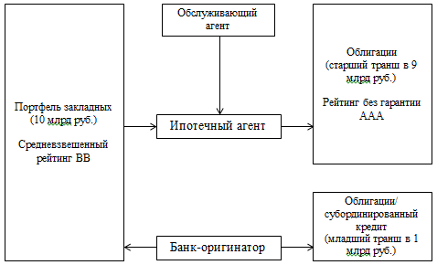
Рисунок 3.1 – Модель выпуска многотраншевых ИЦБ
Функция механизма секьюритизации заключается в повышении кредитного качества выпусков и обеспечении защиты старших траншей за счет младших. Более высокий риск младших траншей компенсируется их более высокой доходностью. Кроме того, такие сделки включает в себя широкую палитру внутренних механизмов повышения и поддержки кредитного качества транзакции, использование которых становится возможным благодаря субординации:
– избыточный спред;
– кредитные резервы;
– регистр учета недостаточности основного долга;
– избыточное обеспечение;
– рычаг досрочной амортизации облигаций при ухудшении кредитного качества портфеля обеспечения;
– механизм замены активов при условии сохранения средневзвешенных параметров портфеля на заданном уровне (срок до погашения, процентная, процентная ставка, коэффициент «Кредит/залог»).
Типом предмета ипотеки могут выступать следующие объекты:
– квартира;
– индивидуальный жилой дом;
– квартира или апартаменты на стадии незавершенного строительства (с учетом дополнительных механизмов защиты облигаций).
По многотраншевым ИЦБ отсутствуют зарегистрированные обременения предмета ипотеки.
При выпуске многотраншевых ИЦБ механизм субординации работает как источник дополнительной мотивации для банка-оригинатора, потому что он удерживает младший транш на собственном балансе. Удержание оригинатором части риска в форме младшего транша спососбствует совмещению интересов коммерческих банков и инвесторов в ипотечные ценные бумаги. Впоследствии банк получает стимул к проведению детального андеррайтинга и предоставлению качественных услуг по сервисному обслуживанию портфеля.
Объем удерживаемого риска в размере не менее 20% от общего номинала облигаций может соответствовать действующим в России регуляторным требованиям. Кроме того, модель дает возможность изменять долю удерживаемого риска, в т.ч. если в будущем ЦБ РФ примет решение о постепенном переходе к европейским нормам, которые предполагают удержание не менее 5% риска. Стоит отметить, что предложенная мера открывает широкие возможности для секьюритизации кредитов на приобретение строящегося жилья, так как позволяет работать как в рамках Федерального Закона от 11.11.2003 г. №152-ФЗ «Об ипотечных ценных бумагах», так и в рамках Федерального Закона от 21.12.2013 г. №379-ФЗ «О внесении изменений в отдельные законодательные акты РФ», положения которого не устанавливают каких-либо ограничений на объем подобных активов в составе портфеля обеспечения эмитируемых инструментов. На сегодняшний день требованиями ЦБ РФ предусмотрено обязательное удержание риска в размере не менее 20% только для облигаций с залоговым обеспечением, выпускаемых с баланса специализированной финансовой организации, согласно Закону №379-ФЗ. В рамках Закона №152-ФЗ удержание риска по ИЦБ осуществляется банками-оригинаторами по собственному желанию. Поэтому для реализации цели в рамках национального проекта «Жилье и городская среда» удержание риска коммерческими банками по ипотечным облигациям должно стать обязательным. Подобные инициативы должны сопровождаться одновременным изменением российским законодательством в части определения размера риск-весов, которые применяются коммерческими банками для младших траншей в секьюритизационных сделках с целью расчета нормативов достаточности капитала.
Таким образом, подводя итог вышесказанному, можно заключить следующие выводы по третьей главе:
1. Благодаря внедрению такого продукта, как ипотечный вклад, население получит возможность накопления средств на первоначальный взнос за объект недвижимости, что позволит повысить уровень экономической безопасности коммерческих банков в секторе ипотечного кредитования.
2. Установлено, что инструменты многотраншевой секьюритизации – наиболее эффективное решение для дальнейшего развития рынка ипотечных ценных бумаг. Старшие транши многотраншевых ИЦБ отличаются минимальным риском, прозрачной структурой и ориентацией на широкий круг инвесторов. Такой инструмент способствует диверсификации рисков в сегменте ипотечного кредитования.

Айвазян Севак Арменович
магистрант
Научный руководитель
Третьякова Светлана Николаевна
д-р экон. наук, профессор
ФГБОУ ВО «Кубанский государственный университет»
г. Краснодар, Краснодарский край
ОЦЕНКА СИТУАЦИИ НА РЫНКЕ ИПОТЕЧНОГО КРЕДИТОВАНИЯ
Аннотация: в статье произведен анализ рынка ипотечного кредитования. Выявлены причины, вызывающие провокацию появляющихся проблем, и угрозы, влияющие на экономическую безопасность сектора кредитования. Исследована просроченная задолженность в разрезе по федеральным округам.
Ключевые слова: риски, ипотечное кредитование, просроченная задолженность.
Ипотечный кредит является феноменом современной экономики. Поскольку миллионы граждан покупают недвижимости именно таким способом, за этим явлением следить становится все интереснее и интереснее.
За последние годы ушедшего десятилетия на рынке жилищного строительства происходил инвестиционный бум. Наблюдалась некая закономерность, которая заключалась в том, что основной объем кредитов выдавался на четвертом квартале года, минимальный — в январе.
Отсутствие опыта реализации огромного количества объектов под залог создавало у кредиторов некую утопическую реальность о нулевых убытках в сегменте ипотечного кредитования. Но, по исследованию Финансового университета при Правительстве РФ, пришло понимание того, что в 60% случаев в результате дефолта клиента у кредитора остается долг в размере 20%. Отсюда вытекают две сложности: невозможно довзыскать остаток долга или издержки будут равны взысканным суммам. Следует учитывать тот факт, что повышение процентных ставок по кредитам является инструментом ограниченной применимости.
2018 г. стал оптимальным и рекордным для рынка ипотеки. Портфель ипотечных кредитов коммерческих банков России достиг 5,8 трлн рублей. Доля в ВВП составила 6,1%. Данный рост являлся позитивным откликом для участников ипотечного рынка и заемщиков. Коммерческие банки выдали кредитов почти на 3 трлн рублей. Это на 49% превышает уровень 2017 г., когда в 2012 г. банки выдали кредиты на 1,03 трлн рублей. Рост выдачи ипотеки обеспечили низкие ставки кредитования. На тот момент средняя ставка по ипотечному кредиту составляла 9,6%. Цены на недвижимость выросли на 4% на первичном рынке недвижимого имущества, на вторичном — на 2%. Активность покупателей в эти моменты прогнозировали быстрый рост цен квартир: были актуальны новости о новациях у застройщиков, в результате которых увеличится себестоимость строительных работ, в следствие чего вызовет стремительный рост цен на новостройки.
В прирост ипотечного рынка большой вклад внес запуск государственной программы поддержки молодых семей, у которых появился второй и последующий ребенок в период с 1 января 2018 года по 31 декабря 2022 г. Такие кредиты выдаются в рамках Постановления Правительства РФ №1711 от 30 декабря 2017 г. Для многодетных семей, у которых ребенок родился второй и поздний ребенок, ставка по ипотеке составила 6% (с 2019 г. 4,5%), которая действовала на весь срок действия кредита. Чтобы существовала возможность воспользоваться ипотекой по льготной ставке, нужно приобрести у юридического лица приобрести жилье на первичном рынке, имея на руках авансовый платеж в размере 20%.
В 2018 г. правительство определилось с мерами поддержки рынка ипотеки на период до 2024 г. в рамках национального проекта «Жилье и городская среда». Предусмотрено, что к 2024 г. объем рынка должен составить 17 трлн руб., а объем выдачи кредитов за каждый год — 6,2 трлн руб. Ожидается, что в 2021 г. среднее значение ставки по ипотеке достигнет 8,5%, а к 2024 г. — 7,9%.
Ситуация на строительном рынке может стать камнем преткновения для реализации масштабных планов развития ипотечного рынка. В сравнении с предыдущими годами в 2018 году объем жилищного строительства упал на 5%. В 2019 показатель только стал хуже. Ожидается, что застройщики будут финансироваться банком. Вследствие этого число застройщиков, возможно, сократится на треть. Это приведет лишь к тому, что цены на жилье поднимутся, что еще больше ухудшит состояние ипотечного рынка.
Повышение цен на жилье и повышение процентных ставок по ипотечным кредитам в конце 2018 г. привели к ухудшению темпов роста ипотечного кредитования. В 2019 г. ситуация была лучше, чем в 2018 г. Улучшение ситуации возможно в случае государственной поддержки крупнейших рыночных игроков. При этом будет расти конкуренция между банками за клиентов. Определяющую роль в этой конкуренции сыграет уровень обслуживания клиентов.
Замедлился рост ипотеки в России в первом полугодии 2019 г. Банками было выдано 575,5 тыс. ипотечных кредитов на сумму 1,26 трлн руб. Это на 13,2% меньше результатов прошлого года в количественном выражении и на 3,5% — в денежном. Основными причинами послужили рост ставок по ипотеке на фоне повышения ключевой ставки в конце 2018 г. и снижения платежеспособности населения.
20 февраля 2019 г. Президент РФ В.В. Путин, выступив в Послании Президента к Федеральному Собранию, ипотечному кредитованию уделил особое внимание. Основным тезисом было последовательная выдержка линии на снижение процентных ставок по ипотеке Правительством и Центральным Банком РФ, предложив снизить ставку сперва до девяти, а затем до 8%. Но эта задача приобрела невыполнимый характер из-за ужесточения денежно-кредитной политики государства.
На рисунке 1 представлен объем ипотечных кредитов в рублях, предоставленных в региональном разрезе, в млн руб.

Рисунок 1 — Объем ипотечных кредитов в рублях, предоставленных в региональном разрезе, в % [Данные: ЦБ РФ]
Как видно из рисунка, большая часть приходится на Центральную часть России (88 456 млн руб. или 32,72% от общего числа выданных кредитов). Самые низкие объемы выдачи кредитов зафиксированы в Северо-Кавказском ФО (2,22% или 6 007 млн руб.), Дальневосточном ФО (5,57% или 15 066 млн руб.) и Южном ФО (7,28% или 19 692 млн руб.).
Практика ипотечного кредитования показывает, что, несмотря на сложную макроэкономическую ситуацию, государственные программы оказывают серьезную поддержку для того, чтобы житель и члены его семьи были обеспечены жильем в краткие сроки. Однако выдача ипотечных кредитов влияет на систему управления рисками, которые рассматривает банк, проверяя заявки клиентов через отдел экономической безопасности для раннего устранения риска возникновения больших просроченных задолженностей.
Объем ипотечной задолженности достиг рекордной отметки в 7 трлн руб. Из года в год объем задолженности продолжает увеличиваться в связи с ростом цен на жилье на рынке новостроек или готового жилья.
На рисунке 2 отражена доля просроченной задолженности по ипотечным кредитам в разрезе федеральных округов, в млн руб.

Рисунок 2 — Доля просроченной задолженности по ипотечным кредитам в разрезе федеральных округов, в млн руб. [Данные: ЦБ РФ]
Из рисунка видно, что большая часть просроченной задолженности приходится на Центральный Федеральный округ (34% от общего числа). Причем большая часть акцентирована в г. Москва. Здесь зафиксирована просроченная задолженность в размере 10 013 млн руб. Самые низкие просроченные задолженности числятся в Северо-Кавказской ФО (4%) и в Дальневосточном ФО (6%).
Из анализа видно, что надувается «пузырь» на рынке ипотечногго кредитования. Это большая макроэкономическая опасность. 7 трлн руб. — это больше трети всех доходов федерального бюджета, заложенных на текущий год. Не вызывает сомнений, что к концу года размер ипотечного долга вырастет еще больше. По оценкам экспертов, показатель может достигнуть отметки в 7,5 млрд руб. Однако некоторые экономисты призывают не преувеличивать угрозу. По словам главного экономиста «Альфа-Банка» Наталии Орловой, рынок ипотеки не превышает 7% от ВВП, а это незначительно на фоне не только развитых стран, где долг достигает отметки в 50—70% ВВП, но и стран Восточной Европы, где показатель превышает 15—20% ВВП.
Рост просроченной задолженности по ипотечным кредитам связан с курсовой переоценкой задолженности по ИЖК в иностранной валюте. Также в качестве причины рассматривается наличие регулярных активных просроченных платежей сроком более 120 дней. Доля кредитов с просрочкой более 90 дней составила менее 1,4% по состоянию на 01.12.2019 г., в то время как по другим кредитам — 7%, что связано с наличием объектов залога (ДДУС или квартира) и осторожной политикой коммерческих банков в политике одобрения ипотечных кредитов.
В связи с внедрением ПДН ЦБ РФ может применять макропруденциальные меры по ограничению долговой нагрузки ипотечных заемщиков. Для этого предусматривается калибровка надбавок к коэффициентам риска в зависимости от ПДН и показателя LTV.
Ужесточается оценка подлинности предоставленных документов. Сверяются указанные данные с данными в анкете заемщика, с реквизитами документов, удостоверяющих личность, проводятся телефонные переговоры для подтверждения трудоустройства лица организации, осуществляется проверка отделом внутренней экономической безопасности статуса объекта. Результаты проведенной оценки и анализа фиксируются в заключении кредитного сотрудника для формирования положительной или отрицательной визы.
Таким образом, можно выделить положительную динамику снижения просроченной задолженности по ипотечным кредитам, что свидетельствует о меньшей подверженности рискам. Но на сегодняшний день из-за влияния многих факторов сегмент кредитования оставляет за собой массу уязвимых мест, которые необходимо устранить при анализе входящих заявок по ипотечным кредитам. Поэтому угроза вздутия «ипотечного пузыря» на рынке кредитования не спадает и рекордная задолженность по ипотеке — наглядная тому констатация факта.
СПИСОК ИСТОЧНИКОВ
- Абдукаримова Л.Г., Абдукаримов Ф.В. Факторы и риски ликвидности в банковском секторе Российской Федерации// Актуальные вопросы экономики и управления. – 2016. – № 8. – С. 5-10.
- Воробьева А.В. Модели и методы управления управлениями рисками ипотечного кредитования // Вестник РЭУ им. Г. В. Плеханова. – 2017. – № 3. (93).
- Козловская Е.А., Савруков А.Н. Интегральная оценка уровня развития ипотечного жилищного кредитования в регионах Российской Федерации// Деньги и кредит. – 2013. – № 10. – С. 39-45.

